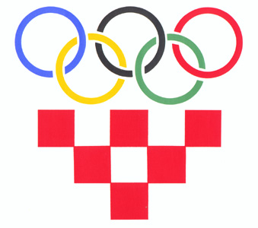
HRVATSKI OLIMPIJSKI ODBOR
URED ZA PROGRAME LOKALNOG ŠPORTA

Obrazac 2.
ODLUKA O IMENOVANJU KOORDINATORA

Zadarska županija
Razina natjecanja:
(naziv općine, grada ili županije)

Športska zajednica Zadarske županije
Organizator:
(puni naziv športske zajednice)

Željko Birkić
Koordinator:
(ime i prezime)

Niže navedeni podaci koristit će se za službenu korespondenciju.

Adresa koordinatora (za dostavu pošte i materijala):
Športska zajednica Zadarske županije

(puni naziv organizacije/tvrtke/udruge)

Put Bokanjca 26

(ulica i broj)
23000 Zadar

(poštanski broj i mjesto)

023/321-951
023/323-230
Telefon: Fax:
091/380-33-82
info@szzz.hr
E-mail: Mobitel:

Koordinator natjecanja prihvaća dužnosti i obveze koordinatora i daje izjavu kojom se obvezuje da će poštivati propise u Općim pravilima i propozicijama natjecanja Olimpijskog festivala dječjih vrtića, provoditi odluke HOO-a i izvršavati povjerene obveze i zadaće.

(vlastoručni potpis koordinatora)

Ime i prezime odgovorne osobe: Potpis odgovorne osobe:

Željko Birkić
M.P.

* ako se Obrazac dostavlja e-poštom važeći je bez potpisa i pečata

Obrazac isključivo ispunjava organizator ili koordinator i dostavlja najkasnije do 2.3.2015. na sljedeću adresu e-pošte: lokalni.sport@hoo.hr ili
Hrvatski olimpijski odbor
Ured za programe lokalnog športa
Trg Krešimira Ćosića 11
10000 Zagreb

